聖書のおはなし

2024.2.18

『十字架の予告』

聖書箇所　　マタイによる福音書　20章17～28節

主　　題　　仕えられるためではなく、仕えるために来られたイエス。

暗唱聖句　　「あなたがたの間で偉くなりたいと思う者は、皆に仕える者になりなさい」

(マタイ20・26)

目　　標　　威張ることのない優しい心を大切にする。

教会学校のみなさん、おはようございます。

学校（保育園・幼稚園）で、お友達が困っていたり、元気がなかったりするとき、「大丈夫？」と声をかけてみんなが助け合うクラスなら、行くのがうれしくなるでしょう。逆にみんなが、「自分の言うことを聞いてよ」と威張り合っているクラスだったらどうでしょう。

もしもイエス様がそこにいらっしゃったら、どんなことをおっしゃるでしょうね。

**１　十字架の予告(17～19節)**

イエス様は都のエルサレムに向かっていらっしゃいました。道を進みながらイエス様は、ペテロやヨハネやヤコブなどの十二弟子に、こんなことをお話しになりました。

「わたしはエルサレムで、ユダヤ人のリーダーたちに捕まります。そして、十字架につけられます。けれどもわたしは、三日目によみがえります」

十二弟子には、イエス様のおっしゃることがわかりませんでした。ただ、「エルサレムで何かが起こる」ことを感じました。その頃のユダヤ人の国はローマの国に支配されていて、弟子たちは、「イエス様が私たちの国をローマの支配から救ってくださるだろう」と期待していました。ですから弟子たちは、「イエス様がローマを倒して、私たちの国を治めてくださる時がきたのだ」と思い込みました。

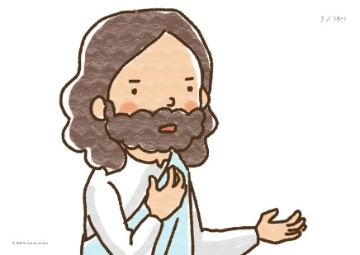

**２　誰がいちばん偉いのか(20～24節)**

イエス様が王様になる日が近いと思うと、弟子たちはそわそわしてきました。イエス様が治める新しい国で、自分たちがどんな立場になるのかが気になったのです。そんな中、兄弟であるヤコブとヨハネのお母さんがイエス様のもとに来て、ひれ伏してお願いをしました。

「イエス様が王様になった時には、うちの二人の息子を、イエス様の右と左に座る大臣にしてください」。それを知ったほかの弟子たちは、「ヤコブとヨハネはずるいぞ！」と腹を立てました。みんな、「弟子の中で、自分がいちばん偉くなりたい」と思っていたからです。

**３　イエス様の教え(25～28節)**

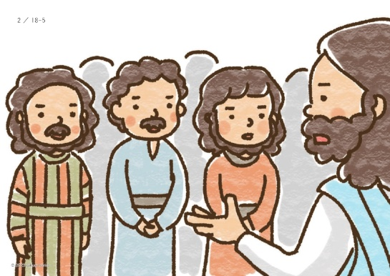

そんな弟子たちにイエス様はおっしゃいました。「けんかはやめなさい。この世界の王様や偉い人たちは、威張って自分の言うことを聴かせようとします。でも、あなたたちはそんなことをしてはいけません。偉くなりたいなら、みんなに仕える人になりなさい」。「仕える」というのは、自分にできることをして、人を助けることです。本当に偉い人とは、威張る人ではなくて、優しい心で周りの人を助けて、大切にする人だとイエス様は教えてくださったのです。

イエス様は、「わたしも、仕えるために来ました」とおっしゃいました。イエス様は、ローマを倒して、自分の力を見せつける王様になるためにこの世界にいらっしゃったのではありません。すべての人を罪から救うために来てくださったのです。私たちを罪から救う方法は、イエス様が私たちの代わりに十字架にかかることでした。イエス様の十字架の時が近づいていました。

**いっしょに考えましょう💡**

①イエス様は、偉い人とはどんな人だと教えてくださいましたか。(仕える人。優しい心で周りの人を助けて、大切にする人)

②イエス様は、「わたしも仕えるためにこの世界に来ました」とおっしゃいました。イエス様は私たちのために、どんなことをしてくださったのですか。(私たちを罪から救うために、十字架にかかり、命を捨ててくださった。私たちのために苦しみを引き受けてくださった)

③みなさんは、誰かを助けて喜ばれたことがありますか。そのとき、どんな気持ちでしたか。(人を助ける力、時間、お金、ことばなどはすべて、神が私たちに与えてくださったものであり、それらを人のために用いるとき、私たちの心も喜びで満たされますね)

**今週の祈り**

「神様。周りの人たちを助けることができるように、私たちに力を与えてください。イエス様のお名前によってお祈りします。アーメン」。